K33SD
Kawasaki Ninja 300 2013-

Kit pro levou stranu: Kit pro pravou stranu:

ID. | Popis | Kat.č. | Ks
1 | Slider | SLD | 1
2 | Nosič pro SLD | 537 | 1
3 | Šroub M8x25 | 815 | 2
4 | Podložka M8 | 802 | 2
5 | Dural. redukce d=15mm | DV-149 | 1
6 | Dural. váleček d=70mm | 470 | 1
7 | Šroub M12x40 | 1021 | 1
8 | Šroub M10x60 | 850 | 2
9 | Matka M10 pojistná | 810 | 2
10 | Podložka M10 | 804 | 4
11 | Ocel. adaptér | 642 | 1
12 | Šroub M12x40 | 857 | 1
ID. | Popis | Kat.č. | Ks
1 | Slider | SLD | 1
2 | Nosič pro SLD | 537 | 1
3 | Šroub M8x25 | 815 | 2
4 | Podložka M8 | 802 | 2
5 | Dural. redukce d=15mm | DV-149 | 1
6 | Dural. váleček d=70mm | 470 | 1
7 | Šroub M12x40 | 1021 | 1
8 | Šroub M10x60 | 850 | 2
9 | Matka M10 pojistná | 810 | 2
10 | Podložka M10 | 804 | 4
11 | Ocel. adaptér | 643 | 1
12 | Šroub M12x40 | 857 | 1

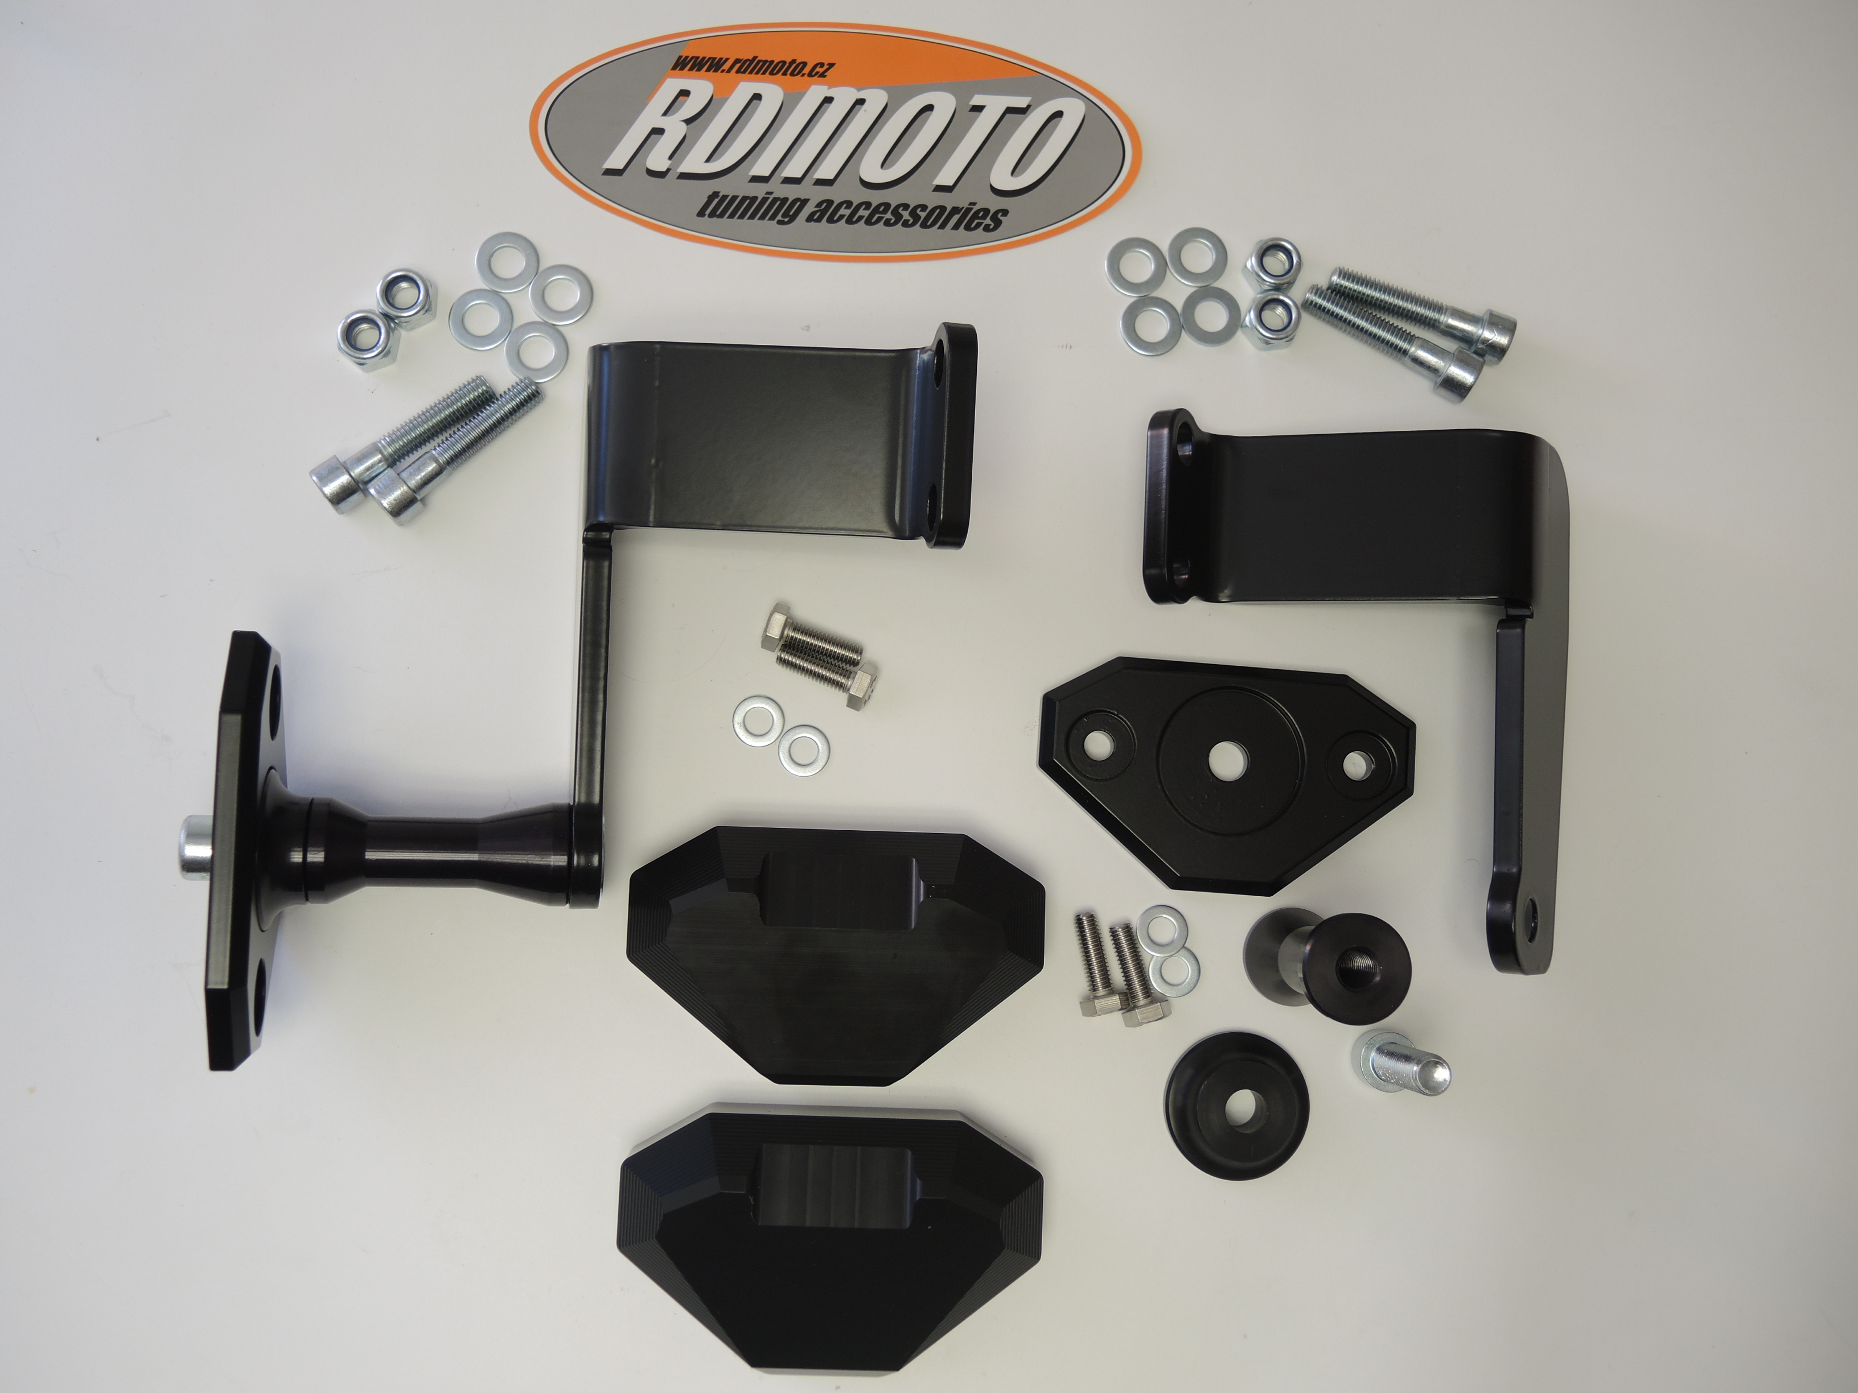
9,10
9,10
8
11

11
8

3,4
7
6
5
2
12

2
6

12

5

3,4
1

Montáž – levá strana :

- Demontujte kapotáž z motocyklu a šrouby M10 z rámu.
- Na ocelový adaptér ID.11 namontujte dural. váleček ID.6 pomocí šroubu ID.7.
- Takto smontovaný set připevněte na rám motocyklu pomocí podložek ID.10, šroubů ID.8 a matic ID.9.
- Nyní namontujte kapotu zpět na motocykl.
- Na dural. váleček namontujte adaptér ID.5 a nosič slideru ID.2, použijte šroub ID.12.
- Nyní přišroubujte slider ID.1 pomocí šroubů a podložek ID.3 a ID.4.

Doporučujeme přetánout veškeré spoje a použít lepidlo na závity modré barvy- střední pevnost.

Montáž – pravá strana :

- Demontujte kapotáž z motocyklu a šrouby M10 z rámu.
- Na ocelový adaptér ID.11 namontujte dural. váleček ID.6 pomocí šroubu ID.7.
- Takto smontovaný set připevněte na rám motocyklu pomocí podložek ID.10, šroubů ID.8 a matic ID.9.
- Nyní namontujte kapotu zpět na motocykl.
- Na dural. váleček namontujte adaptér ID.5 a nosič slideru ID.2, použijte šroub ID.12.
- Nyní přišroubujte slider ID.1 pomocí šroubů a podložek ID.3 a ID.4.

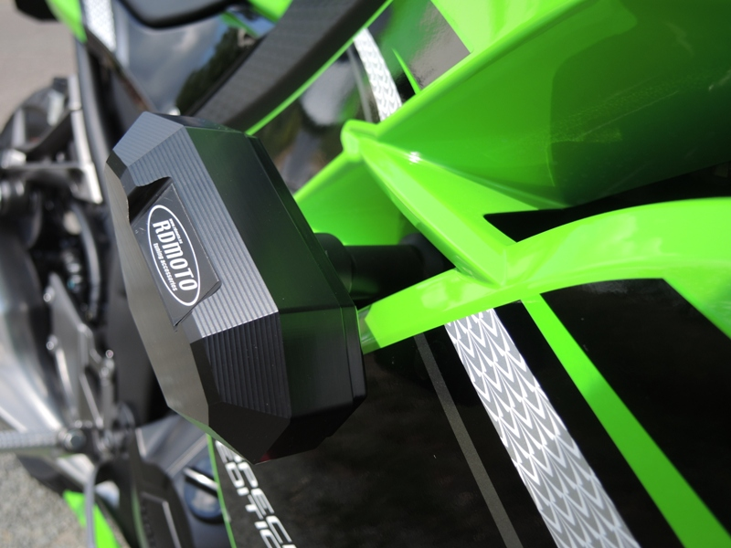
Doporučujeme přetánout veškeré spoje a použít lepidlo na závity modré barvy- střední pevnost.
